## **Fluxo de execução**

Uma das principais tarefas do AppDelegate é responder às transições de estado reportadas pelo sistema. Para cada mudança de estado que ocorre, o sistema executa os métodos apropriados do AppDelegate. Cada estado possui regras distintas que determinam como o aplicativo pode se comportar, e os métodos do AppDelegate devem ajustar o comportamento de acordo com essas regras.

## **Estados**

**Not running (não está sendo executado)**  
O aplicativo ainda não foi executado ou foi finalizado, seja pelo usuário ou pelo sistema.

**Inactive (inativo)**  
O aplicativo está sendo executado em primeiro plano, mas não recebe eventos (pode estar executando outro código). Normalmente, um aplicativo passa brevemente por este estado em sua transição a outro estado.

**Active (ativo)**  
O aplicativo está sendo executado em primeiro plano e recebendo eventos. Este é o modo normal de execução para aplicativos em primeiro plano.  
  
**Background (segundo plano)**  
O aplicativo está executando código, mas não está visível na tela. Quando o usuário fecha o aplicativo, o sistema o coloca neste estado brevemente antes de suspendê-lo. Também é possível que o sistema inicie um aplicativo em “background” (ou que reinicie um aplicativo suspenso) para permitir que ele execute certas tarefas (como downloads em segundo plano, notificações remotas, etc.).

**Suspended (suspenso)**  
O aplicativo está na memória, mas não está executando código. O sistema suspende aplicativos que estão em segundo plano e não possuem tarefas pendentes a serem concluídas. O sistema pode eliminar aplicativos suspensos a qualquer momento.

## **Mudanças de estado**

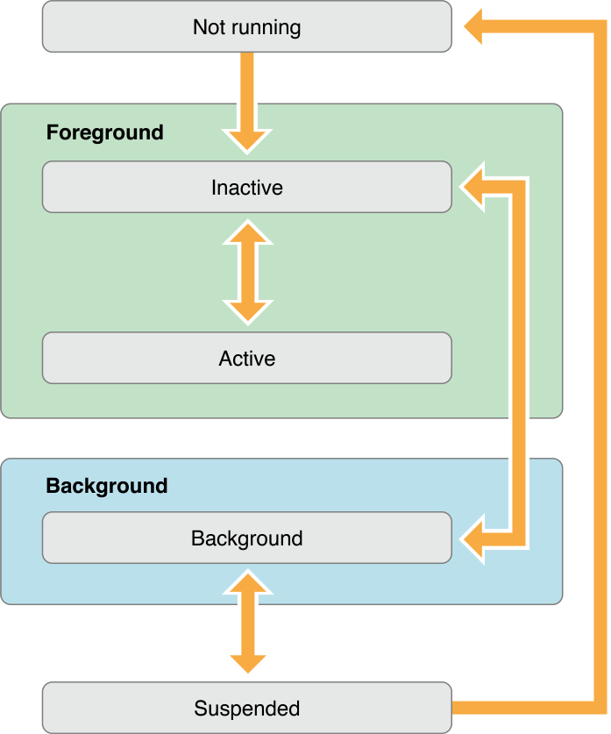

## **Métodos**

Os seguintes métodos são executados quando acontece alguma transição de estado. O sistema sabe que um aplicativo conta com um AppDelegate, que vai responder a estes métodos ao implementar o protocolo *UIApplicationDelegate*.

* Execução do aplicativo:
  + [application(_:willFinishLaunchingWithOptions:)](https://developer.apple.com/documentation/uikit/uiapplicationdelegate/1623032-application)
  + [application(_:didFinishLaunchingWithOptions:)](https://developer.apple.com/documentation/uikit/uiapplicationdelegate/1622921-application)
* Transição ao primeiro plano (foreground):
  + [applicationWillEnterForeground(_:)](https://developer.apple.com/documentation/uikit/uiapplicationdelegate/1623076-applicationwillenterforeground)
  + [applicationDidBecomeActive(_:)](https://developer.apple.com/documentation/uikit/uiapplicationdelegate/1622956-applicationdidbecomeactive)
* Transição ao segundo plano (background):
  + [applicationWillResignActive(_:)](https://developer.apple.com/documentation/uikit/uiapplicationdelegate/1622950-applicationwillresignactive)
  + [applicationDidEnterBackground(_:)](https://developer.apple.com/documentation/uikit/uiapplicationdelegate/1622997-applicationdidenterbackground)
* Finalização:
  + [applicationWillTerminate(_:)](https://developer.apple.com/documentation/uikit/uiapplicationdelegate/1623111-applicationwillterminate) (*somente se estava sendo executado*)